Приложение N 1
АКТ №1

О ВЫЯВЛЕНИИ САМОВОЛЬНЫХ ОБЪЕКТОВ НАРУЖНОЙ РЕКЛАМЫ,
НА ТЕРРИТОРИИ СВЕТЛОЯРСКОГО МУНИЦИПАЛЬНОГО РАЙОНА
ВОЛГОГРАДСКОЙ ОБЛАСТИ
"17" сентября 2015 года
Администрация Светлоярского муниципального района в лице
главного архитектора. отдел архитектуры, строительства и ЖКХ администрации Светлоярского муниципального района Волгоградской области Чередниченко Сергея Алексеевича_____________________________________________________________________
(Ф.И.О. И должность)
в результате выезда от "17" сентября 2015 г. обнаружила самовольно установленную рекламную конструкцию в виде: отдельно стоящей на земле рекламной конструкции (общей высотой около 6м), имеющую внешнюю поверхность для размещения информации и состоящая из железобетонного фундамента, металлической опоры и металлического каркаса информационного поля (2м.х4м.)___________________________________________________
(баннер, световой короб и т.п.)
расположенную по адресу: Волгоградская область, Светлоярский муниципальный район, Светлоярское городское поселение, с правой стороны Федеральной автомобильной дороги М-6 «Каспий» подъезд к Астрахани, пикет по направлению на г. Астрахань 1010км.+200м._________________________________________________________________
принадлежащую собственник не установлен________________________________________
(наименование организации, Ф.И.О. индивидуального предпринимателя, или владельца недвижимого имущества)

Данная рекламная конструкция установленная с нарушениями предусмотренных действующим Федеральным законом "О рекламе" и нормативно-правовыми актами администрации Светлоярского муниципального района сфере распространения наружной рекламы.

Описание выявленных нарушений:
17 сентября 2015г. по адресу Волгоградская область, Светлоярский муниципальный район, Светлоярское городское поселение, с правой стороны Федеральной автомобильной дороги М-6 «Каспий» подъезд к Астрахани, пикет по направлению на г. Астрахань 1010км.+200м. обнаружена рекламная конструкция установленная без соответствующего разрешения, полученного в порядке, установленном ст.19 Федерального закона от 13марта 2006 г. N 38-ФЗ "О рекламе", административным регламентом утвержденным Постановлением администрации Светлоярского муниципального района Волгоградской области от13.10.2011 №1578 по предоставлению отделом архитектуры, строительства и ЖКХ администрации Светлоярского муниципального района Волгоградской области муниципальной услуги «Выдача разрешений на установку рекламной конструкции на соответствующей территории, аннулирование таких разрешений, выдача предписаний о демонтаже самовольно установленных рекламных конструкций»____________________________________________

К акту прилагаются:
Фотоматериалы на 1 листе

Главный архитектор. Отдел
архитектуры, строительства и ЖКХ
администрации Светлоярского
муниципального района
Волгоградской области _________________ Чередниченко С.А.
(подпись) (расшифровка)

Фотоматериалы
к акту о выявлении самовольных объектов наружной рекламы,
на территории Светлоярского муниципального района
волгоградской области от 17 сентября 2015г.

территория по адресу: Волгоградская область, Светлоярский муниципальный район, Светлоярское городское поселение, с правой стороны Федеральной автомобильной дороги М-6 «Каспий» подъезд к Астрахани, пикет по направлению на г. Астрахань 1010км.+200м.

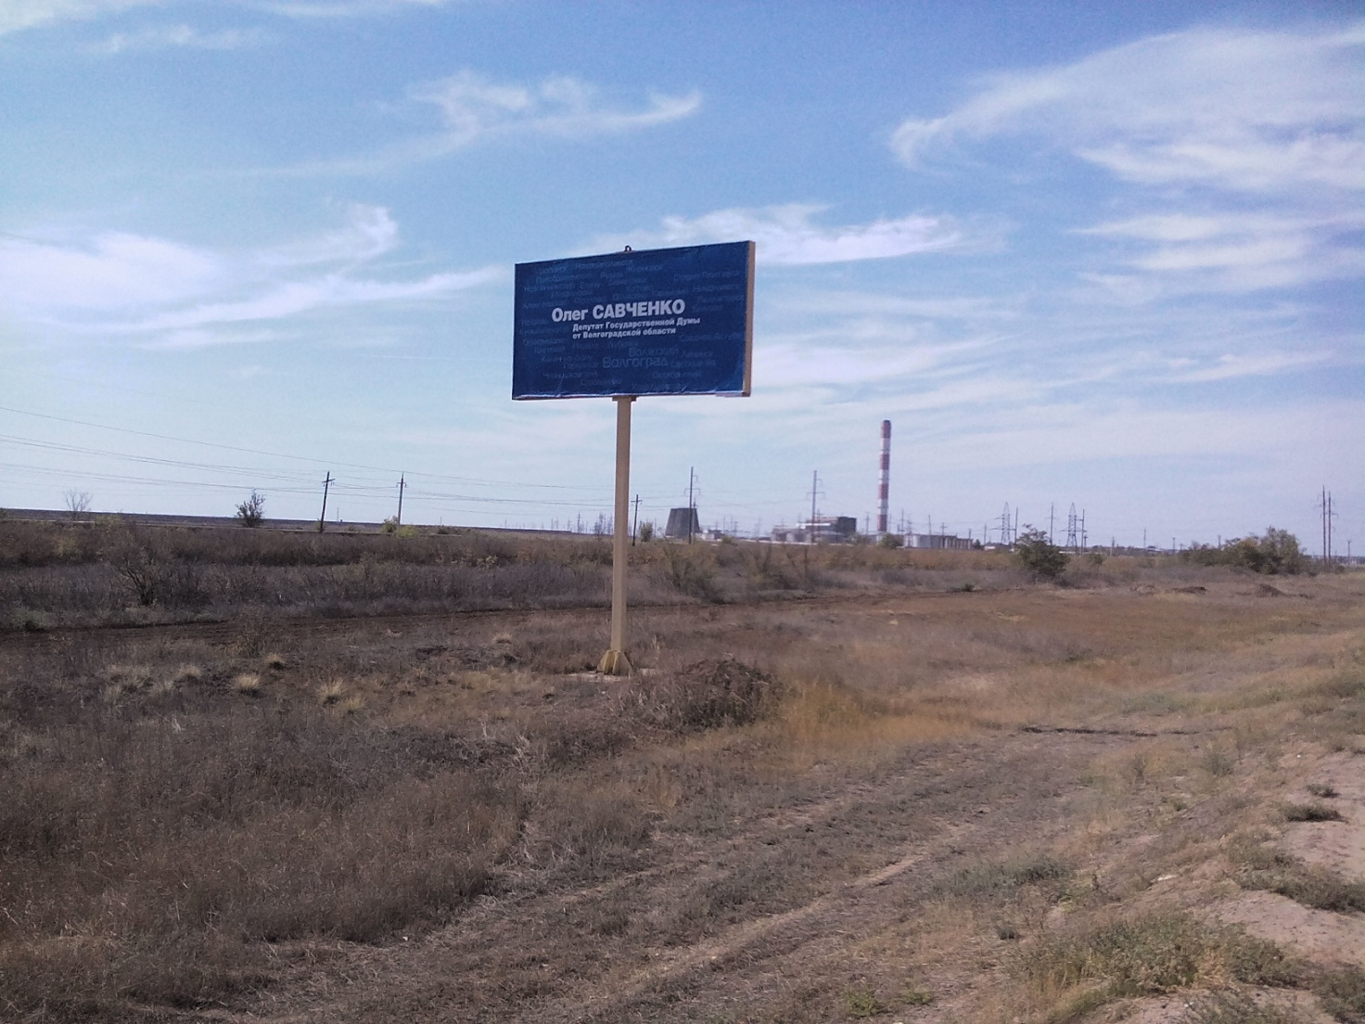

Главный архитектор. Отдел
архитектуры, строительства и ЖКХ
администрации Светлоярского
муниципального района
Волгоградской области _________________ Чередниченко С.А.
(подпись) (расшифровка)

